Ein Bild, das Schrift, Grafiken, Typografie, Logo enthält.

**Projekt:** Verteilte Systeme / Compiler - Captain Kot

**Dozenten:** Volker Birk

**Gruppenmitglieder:** Michael Schick, Marcel Hasselberg, Tizian Grossmann

**Studienjahrgang:** INF2022

# Einleitung

Captain Kot besteht aus einem Python-Client und einem Kotlin-Server, die über das Cap’n Proto-Serialisierungsprotokoll miteinander kommunizieren. Dieses Protokoll sorgt für eine effiziente und schnelle Datenübertragung zwischen den beiden Komponenten. Ein wesentlicher Bestandteil von Captain Kot ist der Compiler, der Cap’n Proto-Schemas in Kotlin-Interfaces übersetzt. Dadurch können Entwickler einfach typsichere Datenmodelle in Kotlin verwenden, ohne die Strukturen manuell definieren zu müssen.

# Architektur

Ein Bild, das Text, Diagramm, Reihe, Schrift enthält.

# Umsetzung

**Server:** Zunächst muss das Cap’n Proto-Schema kompiliert werden. Der Compiler erzeugt dabei aus dem Schema Kotlin-Interfaces, die anschließend in den entsprechenden Kotlin-Quellcode eingefügt werden. Nachdem der generierte Code in das Projekt integriert ist, wird dieser mithilfe von Maven in ein ausführbares JAR-Paket umgewandelt

**Client:** Python Client mit API für die Taschenrechner Funktionen Addieren, Subtrahieren, Multiplizieren, Divideren. Diese sind in Swagger dokumentiert. Der Client schickt Anfragen im Cap’n Proto-Schema Fromat an den Server

**Docker:** das Ganze Projekt wurde Containerisiert und wird in der Docker Compose Umgebung ausgeführt.

# Sequenzdiagramm

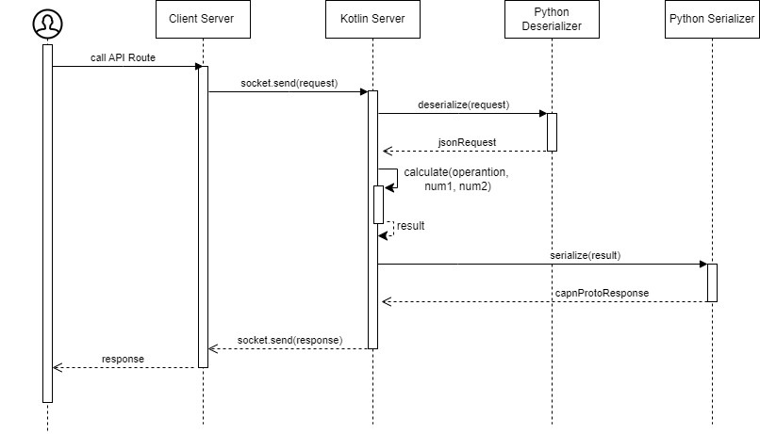

# Reflexion

CaptainKot war ein erfolgreiches Projekt, das wertvolle Einblicke in die Nutzung von Cap’n Proto und die Kommunikation zwischen Python-Client und Kotlin-Server mithilfe eines RPCs ermöglichte. Eine zukünftige Weiterentwicklung könnte darin bestehen, die Serialisierung und Deserialisierung direkt im Kotlin-Server zu integrieren, um die Effizienz und Performance weiter zu verbessern.